
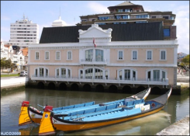
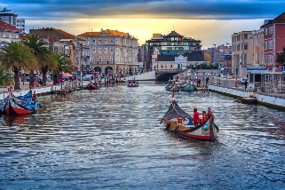
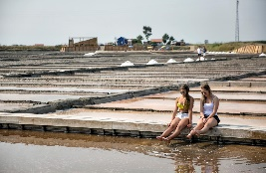
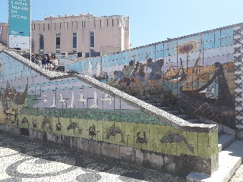
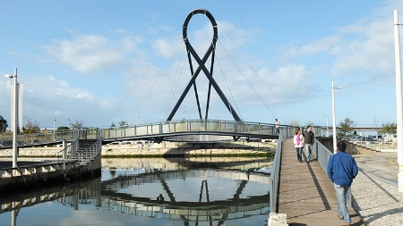
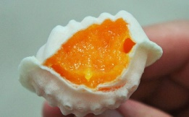
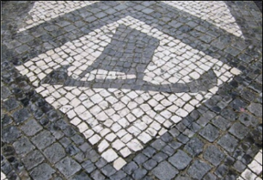
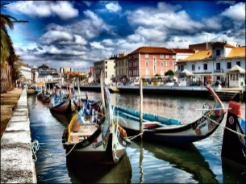
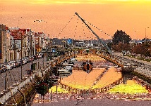
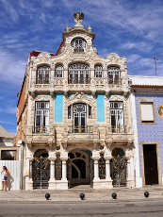
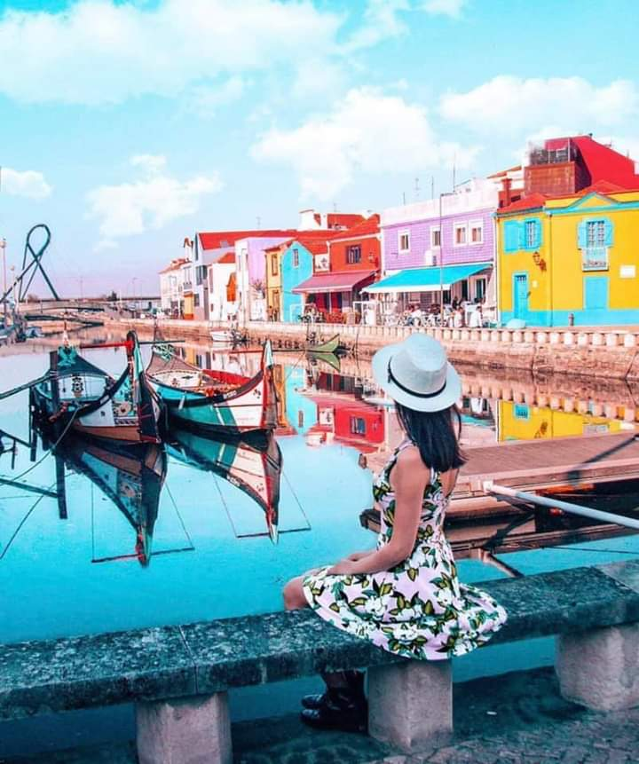
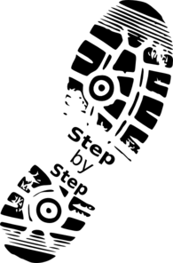




AVEIRO – City CENTER Sation

BOOK NOW

www.aveirocentral.com

Contatos: WE SPEAK
Paulo: +351 965 380 114

TOUR: 2 hours & Goes to.
Igreja da Vera Cruz, Ponte de Carcavelos, Ponte do Laço, Mercado do Peixe, Capela de São Gonçalinho, Calçada Portuguesa, Salinas, Piscinas das salinas, Homengem Salineiros, Rotunda Aveiro, Estátuas Rotunda, Igreja da Misericórdia, Teatro Aveirense, Os Arcos Aveiro, Capitania de Aveiro, Moliceiros, Museu de Arte Nova, Fórum Aveiro.

ONLY 10€/PAX – 18€/COUPLE

Go with a PROFISSIONAL & LOCAL GUIDE
AL/52353 - RNAAT 598/2019

Program
PRIVATE Walking Tour - 2 hours

